CentOS release 6.7 (Final)

当前目标是将some-mmorpg项目改造为简单的挂机游戏项目，换句话说是将当前的挂机游戏项目移植到skynet上，但前期只选取部分简单的功能模块，比如玩家基本信息，背包，商店等。

2019.04.08

通过 git clone git@github.com:AddisKMud/some-mmorpg.git --recursive

递归检出项目下所有目录

实际只顺利检出redis和skynet目录下的代码，openssl目录检出失败，提示如图：

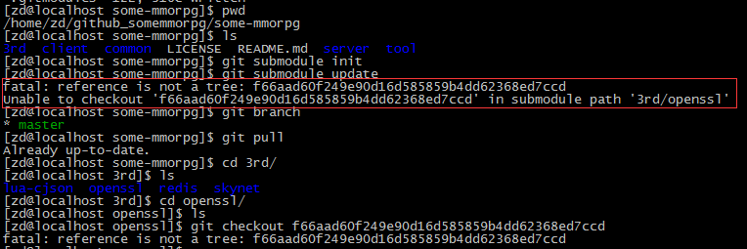

最后只能采取之前分别clone依赖项目目录的方法。

--------------------------------------------------------------------------------------------------------------------------------

查看3rd目录下的openssl,redis以及skynet下的代码是否为特定的旧版本，如果旧版本代码，为了兼容之前项目中已有的代码，暂不更新代码。

--------------------------------------------------------------------------------------------------------------------------------

从metoo项目的protocol/protogenpb.sh中借鉴从.proto生成.pb的脚本，并做了少量修改，兼容目录下有其他同名但后缀名不同的文件

2018.12.11 00:21

通过git clone检出 some-mmorpg项目

发现通过git submodule update --init命令无法检出some-mmorpg/3rd下的openssl,redis以及skynet目录，通过手动执行git clone命令分别检出openssl,redis以及skynet对应的项目目录

准备将sproto转为对应的protobuf，目前只转了login_proto.lua为login.proto

2018.12.13 22:44

使用命令 ./Configure linux-x86_64 no-shared -fPIC; make 编译3rd/openssl

使用make linux 编译3rd/skynet

在server目录下使用make linux进行编译

编译lua-cjson目录报错，报错如图：

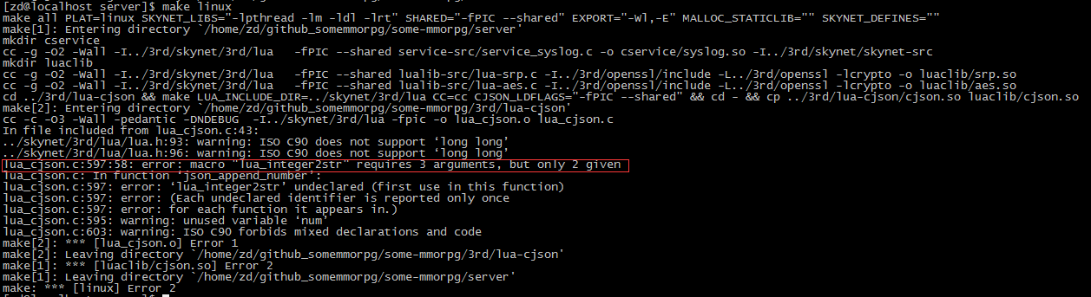

解决方法在some-mmorpg的原作者的Issues #2下，链接：https://github.com/jintiao/some-mmorpg/issues/2，解决方法如图：

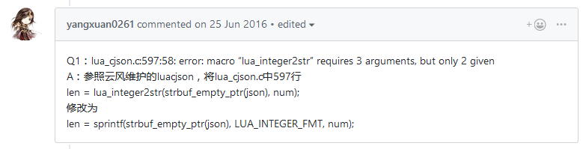

编译lualib-src/lua-uuid.c时报错，报错如下:

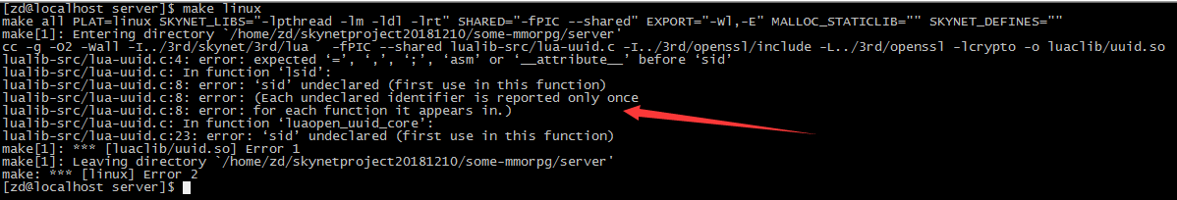

修改Makefile，编译选项增加 -std=gnu99 -lpthread，如图

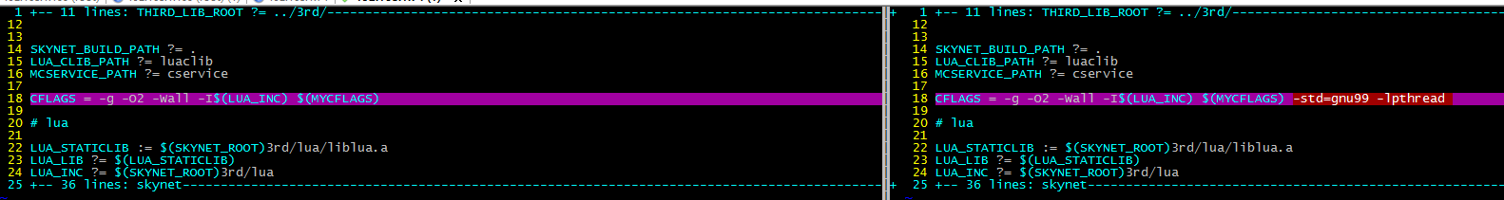

修改 tool/setup/redis/setup 脚本（修改端口和redis数量），如图

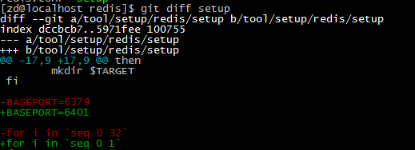

修改tool/setup/script目录下的三个redis相关脚本，如图

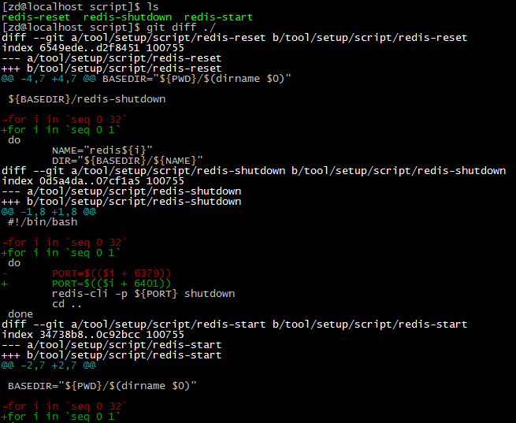

执行 tool/setup/setup 脚本，它会在项目根目录下创建一个var目录，创建好数据库需要的文件和管理脚本

运行 var/redis-start 脚本，启动好对应的数据库实例

在server目录下使用./run运行，报错

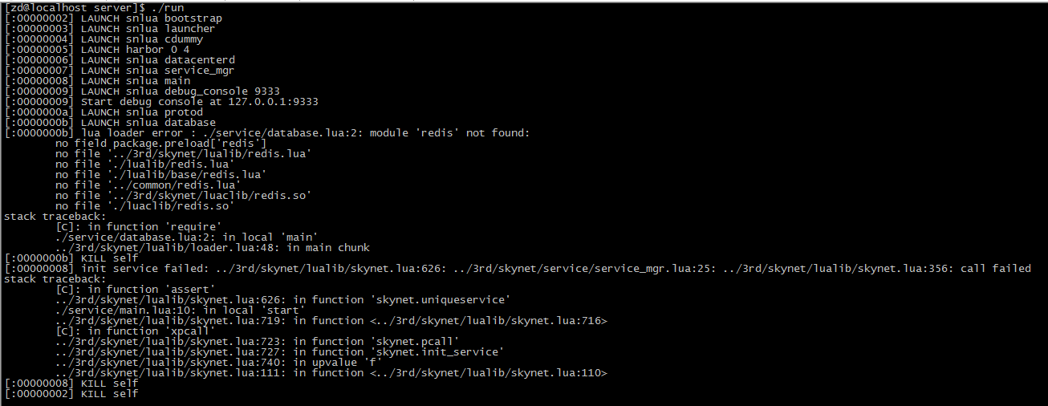

看报错应该是最新版本的skynet的部分文件目录有更改，导致依赖文件无法找到，修改config中间中的lua_path项，在末尾添加..skynet_root.."lualib/compat10/?.lua;"，修改为

lua_path = skynet_root.."lualib/?.lua;"..root.."lualib/?.lua;"..root.."lualib/base/?.lua;"..common.."?.lua;"..skynet_root.."lualib/compat10/?.lua;"，如图

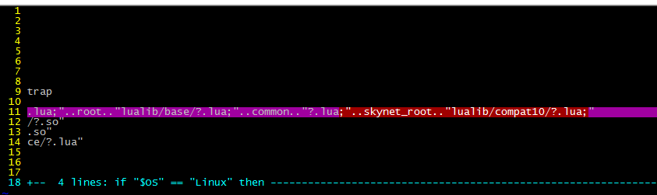

在server目录下重新使用./run运行，正常运行

2019.04.11

1. 为将sproto转换为protobuf，考虑使用协议id来索引protobuf中的协议名称，而传输时只传输协议id（可参考原来的异度之门项目或者tang项目），收到协议id后再去查找protobuf中对应的协议名称。

通过阅读tang项目中的模拟客户端连接发包的工具gmtool，发现其传输的包头中确实只包含包长和协议id，并不直接包含协议名称，而lua层面有建立协议id和协议名称的双向索引关系，方便在lua层面解包。而现在的挂机类项目中的处理则是把协议id和协议名称单独摘出，放到proto.config文件中，猜测实际处理时应该还是在内存中建立协议id和协议名称的双向索引关系。

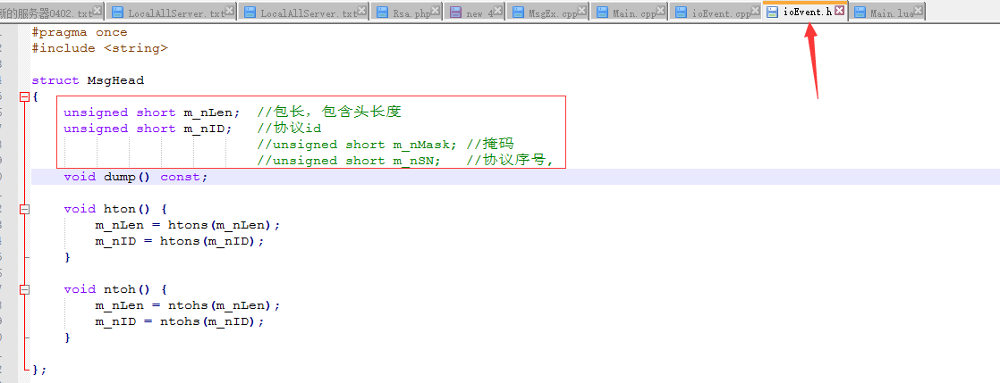

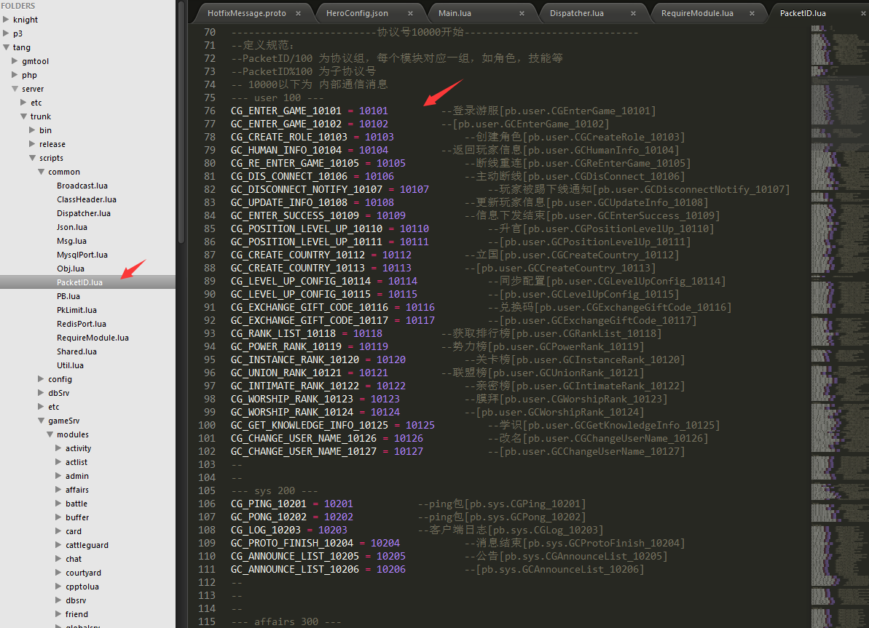

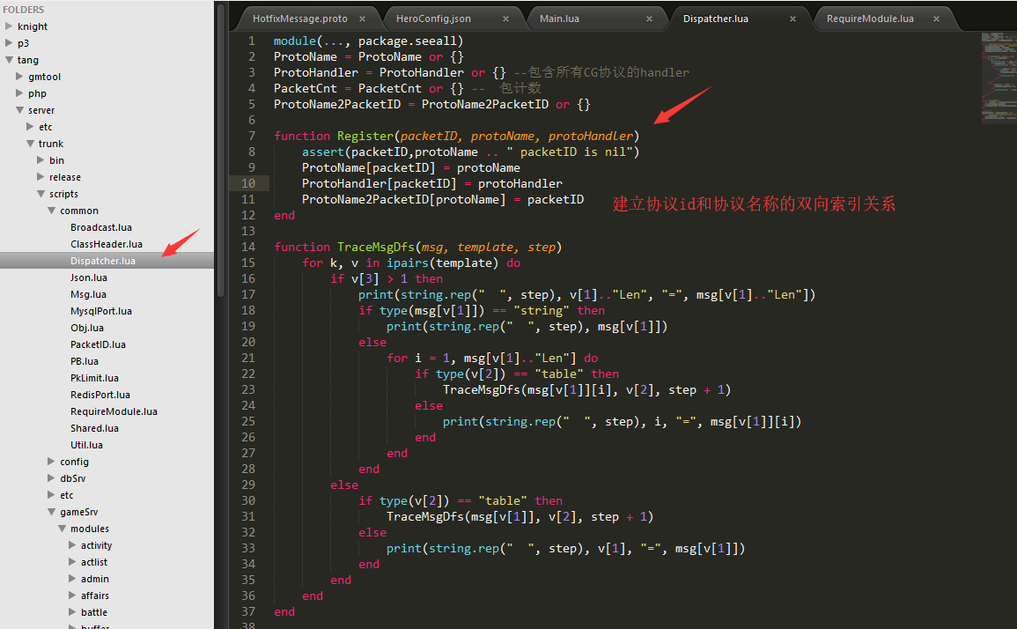

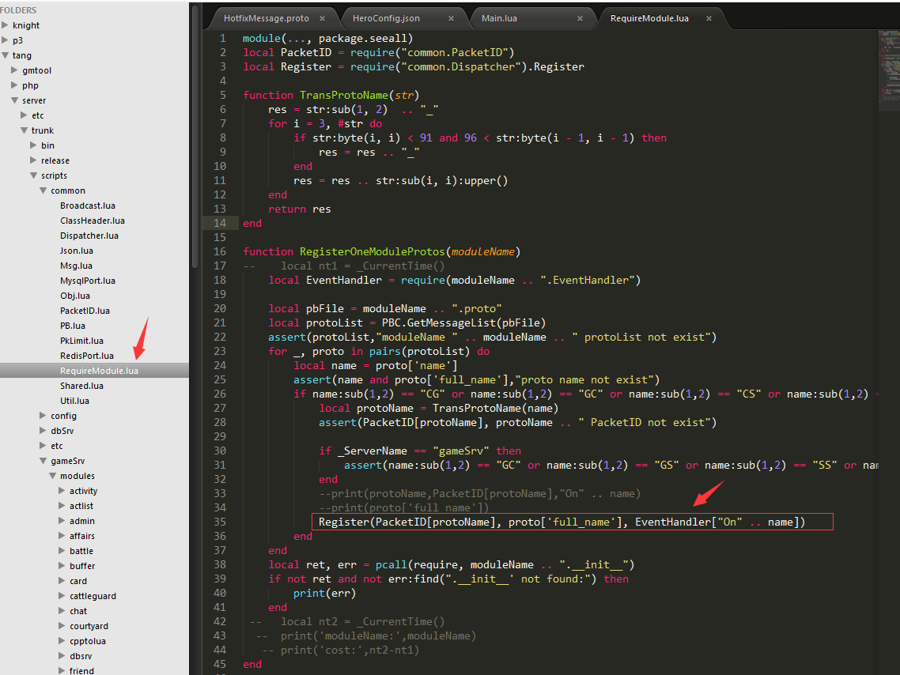

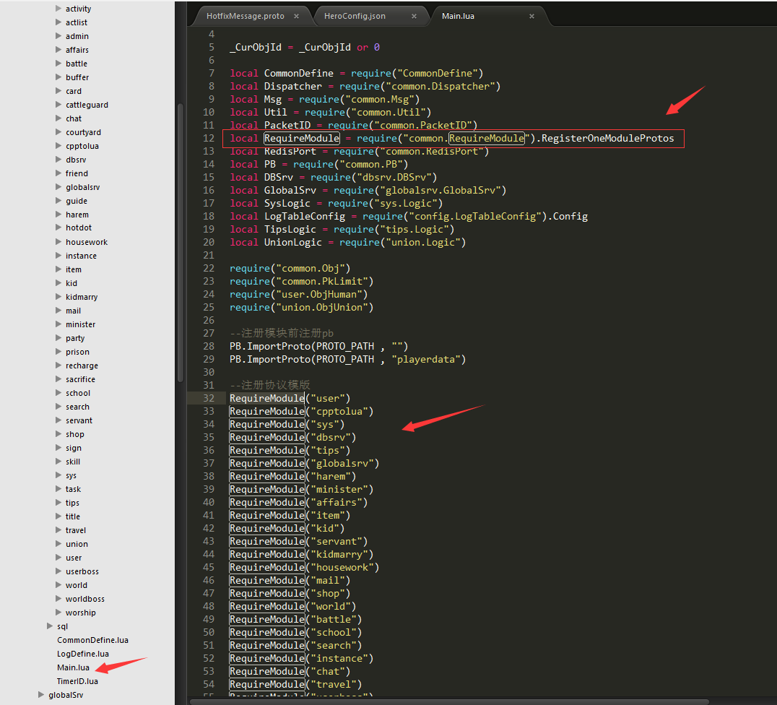

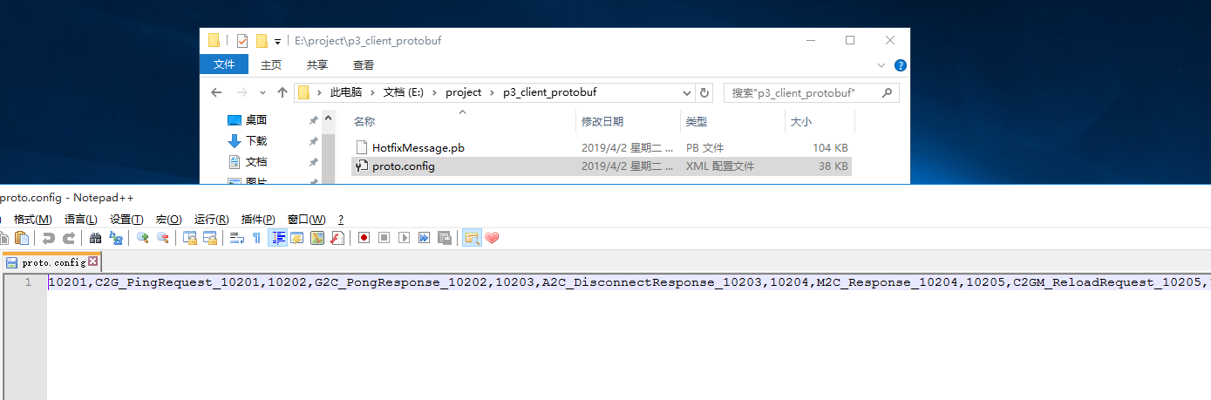

1. 考虑到做过的游戏都曾遇到过被刷包工具通过不停刷包找bug或者刷广告的问题，本项目的协议中必须要有一个客户端会话id，客户端连接服务端时服务端发送初始会话id值给客户端，后续客户端每次发包时自增然后做md5发给服务端，服务区进行校验，如果校验失败则直接断开客户端连接。